我校学子在上海市高校大学生
“学宪法，讲宪法”演讲比赛获得季军

11月24日，由上海市教育委员会主办，华东政法大学承办的上海市大学生“学宪法，讲宪法”演讲比赛决赛在华东政法大学成功举办。我校工程学院物流工程专业2018级学生晁海博成功获得季军的好成绩。
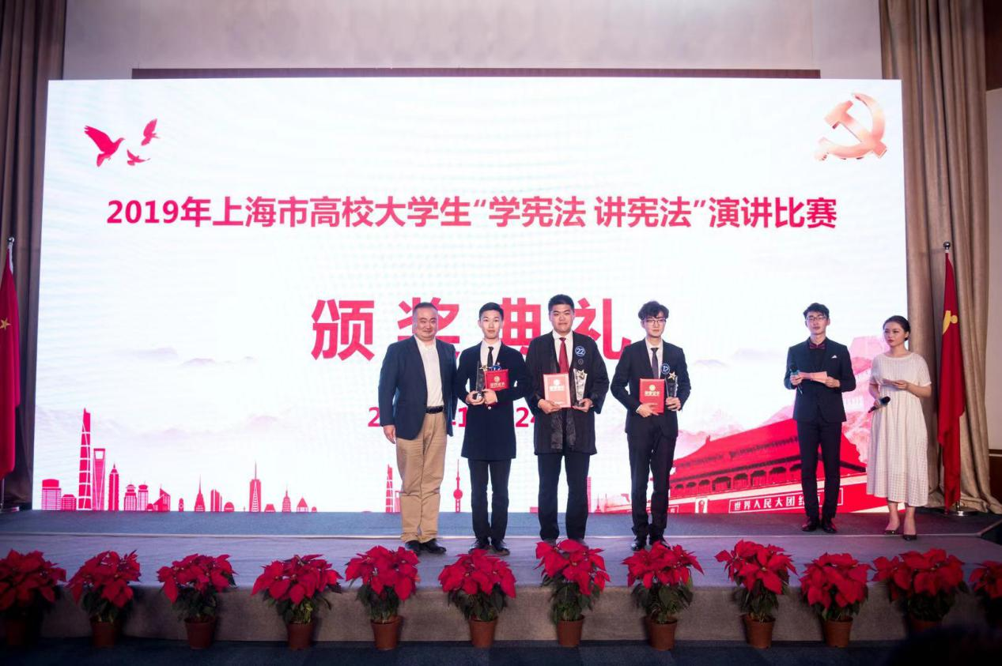

今年恰逢新中国成立70周年，学校积极贯彻学习习近平新时代中国特色社会主义思想，组织开展宪法知识竞赛，弘扬宪法精神，树立法治观念，引导和促进学生学法、知法、守法、用法，进一步增强“四个意识”，坚定“两个维护”。

